**SMSAGT**

**Smart System of Autonomous GPS Guided Tractors**

**Korisnicko uputstvo**

**Sadrzaj:**

1. Login
   1. Izgled
   2. Nalog
   3. Login
2. Dodavanje traktora
   1. Izgled
   2. Elementi
   3. Dodavanje
3. Prikaz traktora
4. Preusmeravanje
   1. Izgled
   2. Preusmeravanje
5. Status
   1. Forma
   2. Izmena statusa

**1.Login**

U daljem tekstu bice objasnjeno kako se korisnik sistema prijavljuje na sistem sa svojim nalogom.

**1.1Izgled**

Nakon sto korisnik preko svog pretrazivaca pristupi baznoj stanici sa linkom koji je dat u samom sistemu ( i zavisi od pojedinacnog Sistema) dobija sledecu formu koju treba da popuni.

# 

Prvo polje u formi predstavlja mesto za popunjavanje imena a drugo za popunjavanje sifre , tu je i dugme za Login.

**1.2 Nalog**

Korisnik kada dobije sistem dobija i svoj korisnicki nalog kojim se prijavljuje na baznu stanicu i sa kojim moze da upravlja sistemom. Dobijeni par reci je korisnicko ime + sifra . U prvo polje treba uneti korisnicko ime (npr: stefan) a u polje lozinka uneti sifru( npr: stefan123) korisnicko ime zavise od sistema do sistema.

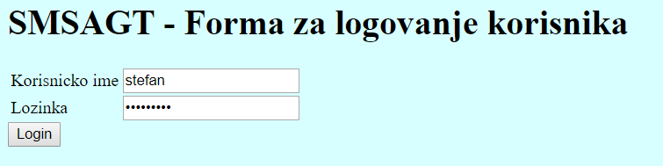

**1.3 Login**

Kada je korisnik uneo potrebne podatke(korisnicko ime i prezime stavka 1.2) Potrebno je pritisnuti dugme login za prijavljivanje po prijavljivanju otvara se prozor korisnikovog „dashboard“-a.

2.Dodavanje Traktora

U narednom tekstu bice objasnjeno kako dodati (prijaviti) traktor u sistem pomocu user interface-a

**2.1 Izgled**

Posto se korisnik prijavi na sistem ( tacka 1.) dobije svoj dash-board na kome ima razne mogucnosti. Forma za dodavanje traktora izgleda ovako:

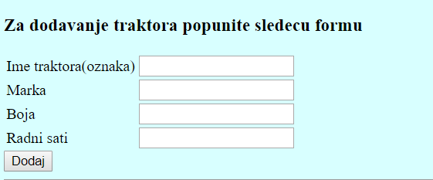

Postoje cetiri polja i dugme za potvrdu dodavanja.

**2.2 Elementi**

Prvo polje Ime traktora je polje u koje treba uneti ime traktora, u naredno polje uneti marku potom boju i koliko radnih sati je traktor radio.

Npr:

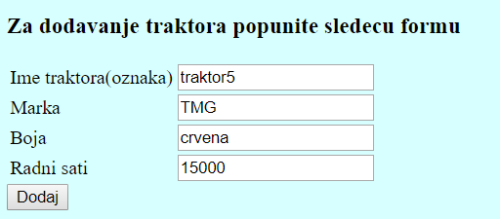

**2.3 Dodavanje**

Kada je korisnik uneo sve podatke treba pritisnuti dugme „Dodaj“ za dodavanje traktora u sistem. Traktor se potom moze videti u panelu za prikaz trenutnih traktora (tacka 3.)

3.Prikaz Traktora

Ako zelite da prikazete koji traktori sve trenutno postoje u sistemu njihovu lokaciju i status treba pritisnuti sledece dugme:

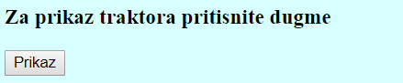

Nakon toga otvara se novi prozor za tabelom svih traktora

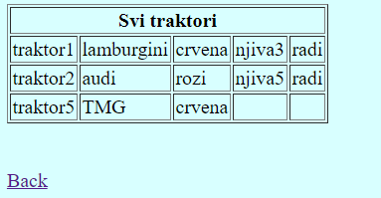

Ako zelite da se vratite na kontrolnu tablu pritisnite dugme Back.

4.Preusmeravanje

**4.1Izgled**

U daljem tekstu bice objasnjeno kako preusmeriti traktor tj kako mu zadati lokaciju na kojoj ce on raditi.

Panel u kontrolnoj tabli kojim je to moguce odraditi izgleda ovako:

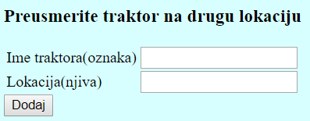

Postoje dva polja i jedno dugme. Potrebno je popuniti polja imenom traktora koji zelimo preusmeriti (njegovu oznaku npr:traktor1) i lokaciju na koji ga zelimo poslati (npr: njiva3 ).

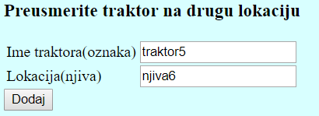

**4.2 Preusmeravanje**

Nakon popunjenih podataka (tacka 4.1) potrebno je pritisnuti dugme Dodaj i tako dodati lokaciju. U panelu prikaz mozemo videti rezultat.

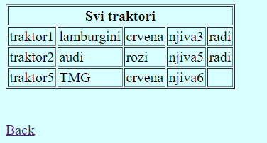

5.Status

**5.1 Forma**

Ako zelite da izmenite status traktora potrebno je popuniti sledecu formu:

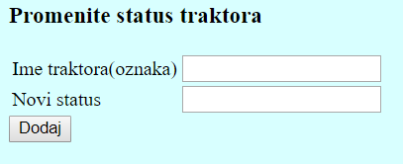

Postoje dva polja i jedno dugme. Potrebno je popuniti polja imenom traktora koji zelimo preusmeriti (njegovu oznaku npr:traktor1) i status koji zelimo postaviti (npr: radi ).

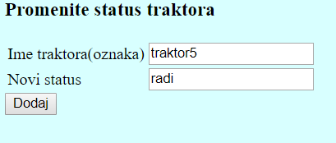

**5.2 Izmena statusa**

Nakon popunjenih podataka (tacka 5.1) potrebno je pritisnuti dugme Dodaj i tako dodati status. U panelu prikaz mozemo videti rezultat.

